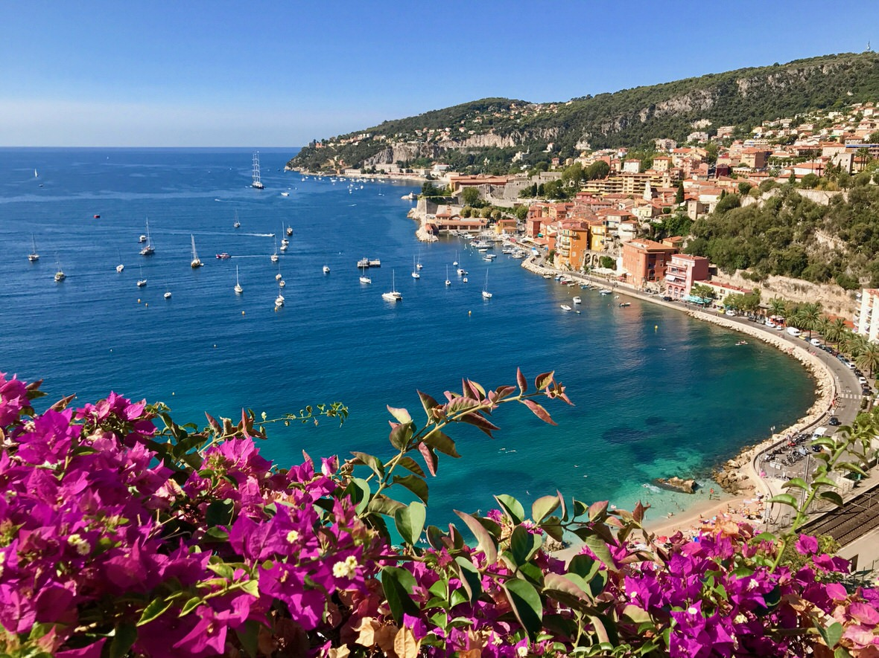

|  |
| --- |
|  |
|  |
| LA SOFIETA  EHPAD PUBLIC DE VILLEFRANCHE-SUR-MER  2424 Boulevard Edouard VII  06230 Villefranche-sur-Mer  04.93.01.17.00 |

LIVRET D’ACCUEIL

SOMMAIRE

Mot de la Direction. ………………………………………………………………………………………………………………………..………………………………..p.4

Présentation générale de l’établissement ………………………………………………………………………………………………..……………………….p.5

Situation géographique……..………………………………………………………………………………………………………………………..…………………….p.7

Modalités d’accueil…………………………………………………………..………………………………………………………..…….……………………………….p.8

* Demande d’admission………………………………………………………………………………….………………………………….…………………..p.8
* Votre admission…………………………………………………………………………………………………….…………..…………………..……………p.8
* Frais de séjour………………………………………………………………………………………………….………………………………………………....p.8
* Aides Financières……………………………………………………………………………………………………………………………..………………….p.9

Votre vie au sein de la Résidence………………………………………………………………………………………………………..……………………………p.10

* Votre chambre………………………………………………………………………………………………………….………….…………………………...p.10
* Votre courrier …………………………………………………………………………………………….……………………………………….…………….p.10
* Les espaces collectifs…………………………………………………….…………………………………………………………………….……………..p.11
* Le Linge……………………………………………………………………….………………………………………………………… ………………………….p.12
* La Restauration…………………………………………………………………………………………………………………….………………….………..p.12
* L’animation……………………………………………………………….…………………………………………………………………………….…………p.14
* La coiffure……………………………………………………………………………………………………………………………………………..…………..p.15
* Les cultes……………………………………………………………………….…………………………………………………………….…………………….p.15

Qualité et sécurité des soins…………………………………………………………….……………………………………………………………………………….p.16

* Les Professionnels………………………………………………………………………………………………………….…………………………………..p.16
* Choix du médecin traitant……………………………………………………………………………………………………………………….………….p.17
* Le Projet d’accompagnement personnalisé (PAP)………………………………………………………………………….……………………p.17

Le Conseil de Vie Social (CVS)………………………………………………………….…….……………………………………………….………………………..p.19

Vos droits et devoirs…………………………………………………………………………………………………………………………………………………………p.20

* Les personnes qualifiées…………………………………………………………………………………………………………..………………………..p.20
* Evaluation de la satisfaction……………………………………………………..………………………………………………………………………..p.20
* Les Majeurs protégés…………………………………………………………………………………………………….…………………………………..p.20
* Dépôts des objets de valeurs ………………………………………………………………………………………………………….………………….p.21
* Désignation de la personne de confiance…………………………………………………………………………………………………………...p.21
* Les directives anticipées……………………………………………………………………………………………………………………………………..p.21
* Hygiène et prévention des risques……………………………………………………………………………………………………………………..p.21
* Démarche qualité……………………………………………………………………………………………………………………………………………….p.22
* Soins palliatifs ……………………………………………………………………………………………………………………………………………………p.22
* Fiche de signalement d’un évènement indésirable et vigilance ………………………………………………………………………….p.22
* Accès à votre dossier médical…………………………………………………………………………………………………………………………….p.23
* Informatique, fichiers et libertés…………………………………………………..……………………………………………………………………p.23
* La confidentialité………………………………………………………………………………………………………………………………………………..p.24

La Bientraitance……………………………………………………………………………………………………………………………………………………..………..p.24

Charte de la Bientraitance………………………………………………………………………………………………………………………………………………..p.26

Mot de la Direction

Chères Résidentes, chers Résidents, chères Familles,

L’ensemble du personnel et moi-même vous souhaitons la bienvenue à l’EHPAD Public La Sofiéta. Nous vous remercions de la confiance que vous nous témoignez.

Ce livret d’accueil a été réalisé à votre attention, que vous soyez résident ou proche d’un résident, afin de vous informer sur le fonctionnement de notre établissement, les démarches à suivre, vos droits et vos devoirs. Il vous permettra de disposer d’éléments d’informations utiles notamment pour préparer votre arrivée.

Chaque personne accueillie est unique et bénéficie, à ce titre, d’une prise en charge pluridisciplinaire afin de recueillir ses besoins et de bâtir avec son entourage un projet d’accompagnement et de soins personnalisés.

Notre souci de chaque instant est d’être à votre écoute, de répondre à vos attentes et d’assurer votre bien-être en toute sécurité au sein de notre établissement.

La Direction et l’ensemble des professionnels de l’EHPAD vous souhaitent la bienvenue et espèrent que votre nouveau lieu de vie répondra à vos attentes.

La Direction

Présentation générale de l’établissement

L’Etablissement d’Hébergement pour Personnes Agées Dépendantes (EHPAD) Public de Villefranche-sur-Mer est composé de 2 entités :

* **L’Escalinada**, actuellement en reconstruction, dont la fin des travaux est prévue pour 2027. Cette structure offrira notamment une centaine de lits,des unités et espaces de vie à taille humaine, ainsi que des équipements adaptés favorisant le maintien de l’autonomie dans les activités quotidiennes. Elle garantira également une prise en charge médicale et soignante optimale personnalisée.

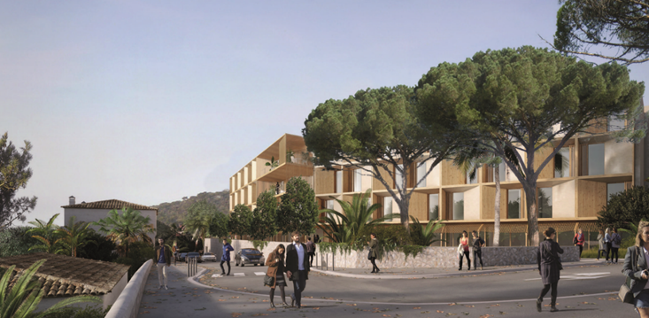

* **La Sofiéta** : Cette Résidence garantit un accompagnement et une prise en soins adaptés et personnalisés dans un environnement confortable, convivial et sécurisant.

Outre la qualité des soins, l’objectif premier est le maintien de l’autonomie. Elle est située dans un cadre calme et bénéficie d’une vue sur la mer. Sa capacité d’accueil est de 123 lits.

La Sofiéta est composée de plusieurs services :

* **Le PASA de nuit (Pôle d’Activité et de Soins Adaptés)**

Nombreux sont les résidents à ne pas s'endormir au moment du coucher organisé par les équipes, à se réveiller au cours de la nuit ou bien en amont du petit déjeuner. Désorientés, ils déambulent.

De plus, la nuit, l'environnement change pour une personne atteinte de troubles cognitifs. Pénombre, obscurité, silence et solitude génèrent une perte de stimulations sensorielles pouvant, lors de réveils, angoisser le résident. Ces situations peuvent également être pourvoyeuses de stress pour le personnel mais aussi pour les autres résidents.

En réponse à ces situations, l'établissement a mis en place une équipe spécifiquement dédiée et formée, en complément de l'équipe de nuit habituelle, pour un accompagnement de nuit effectué de manière personnalisée où des moments privilégiés et pensés entre les résidents et les professionnels au moment de la préparation au coucher ou lors des réveils nocturnes, participent à un vécu moins anxiogène de la nuit ainsi qu'à l'amélioration de la qualité de vie de l'ensemble des résidents.

* **L’HTU (Hébergement temporaire d’Urgence)**

Le dispositif d'HTU consiste à proposer aux personnes âgées en perte d'autonomie, en sortie d'hospitalisation (médecine, chirurgie, SSR) et **ne relevant plus de soins médicaux**, ou venant du domicile à la suite d’un événement soudain, un hébergement temporaire **pour une durée maximale de 30 jours** (période de 15 jours renouvelable une fois), pour préparer leur retour à domicile dans un cadre sécurisé et pour éviter les ré-hospitalisations.

Situation géographique :

**L’Escalinada** et **la Sofiéta** sont situés dans un cadre unique de la Côte d’Azur, sur le territoire de Villefranche-sur-Mer, à proximité de Nice, avec une accessibilité rapide par la moyenne corniche et desservis par des lignes de bus :

La Sofiéta : Arrêt La Murta, ligne 84

L’Escalinada : Arrêt Maison de Retraite, ligne 80

Les 2 établissements sont distants de 3 kilomètres.

Modalités d’accueil :

* Demande d’admission

La demande comporte trois volets :

- **Le volet administratif** : à remplir par l’intéressé ou une personne désignée pour le faire. Dans le cas d’une hospitalisation, c’est l’assistante sociale qui le renseigne.

- **Le volet médical** : à remplir par le médecin traitant ou le médecin hospitalier

- **Le volet dépendance** : à remplir par le médecin traitant ou par l’infirmière en cas d’hospitalisation.

Les dossiers de demande d’admission sont étudiés par la commission d’admission.

Cette commission se compose :

- De la direction

- Du médecin coordonnateur

- De la Cadre de Santé

- Et la responsable des admissions

* Votre Admission

L’admission est prononcée par la Directrice, en recherchant le consentement de la personne accompagnée, et selon les places disponibles et les capacités d’accueil de l’établissement. Votre entrée débute à la date de la signature d’un contrat de séjour.

* Frais de séjour

Les tarifs journaliers sont fixés annuellement par les autorités de tarification.

Les frais de séjour qui restent à votre charge comprennent :

* **Les dépenses liées à votre hébergement** : on parle ici de vos repas, des frais liés à l’animation ou encore les frais d’entretien de votre linge mais aussi ceux des locaux.
* **Une participation liée à votre dépendance** : votre niveau de dépendance sera d’ailleurs évalué dès votre entrée puis, de nouveau, chaque année.
* **Les dépenses liées aux soins** (charges de personnel, examens complémentaires…) sont prises en charge par l’assurance maladie sur les mêmes modalités qu’au domicile.
* Aides financières

Vous pouvez bénéficier selon vos ressources :

- de l’Aide personnalisée au logement (APL) : la demande est à effectuer auprès de la CAF (Caisse d’Allocation Familiales)

- de l’Aide sociale à l’hébergement (ASH), si vos ressources sont insuffisantes pour régler les frais de séjour. Le dossier d’aide sociale est constitué auprès du CCAS de votre commune.

- de l’Allocation personnalisée d’autonomie (APA). Cette aide est attribuée après une étude de votre dossier par le Conseil Départemental et dépend de vos ressources et de votre degré de dépendance.

Votre vie au sein de l’établissement :

* Votre chambre

L'établissement met à votre disposition des chambres individuelles et des chambres partagées. Les couples peuvent être accueillis en chambre double.

Les logements sont meublés d'un lit médicalisé, d'un bureau, d'une chaise, d'un fauteuil de repos et d'un chevet. Vous pouvez bénéficier d'un adaptable si besoin.

Chaque chambre est également équipée d’une salle d’eau avec cabinet de toilette et de placards de rangement. Il est possible de compléter le mobilier par des meubles personnels, dans les limites de la surface et de l’accessibilité de la chambre. En tout état de cause, il est encouragé à personnaliser son environnement afin de s’y sentir au mieux.

**Pour votre confort, tous les logements sont équipés :**

**> d’une sonnette d’appel,**

**> d’une prise télévision,**

**> d’une prise téléphone et d’un accès internet (voir les conditions dans le contrat de séjour)**

* Une image contenant Dessin d’enfant, illustration

  Description générée automatiquementVotre courrier

Le courrier est distribué chaque jour, sauf le samedi et dimanche.

Vous pouvez déposer votre courrier pré- timbré à l’accueil

* Les espaces collectifs

Au sein de notre établissement, il vous sera possible d'accéder à différents espaces collectifs. Chaque étage dispose d'une salle de restauration afin d'offrir un moment de convivialité indispensable.

Au rez-de-chaussée, vous trouverez notre salon qui peut être utilisé pour accueillir vos proches ou encore lire le journal.

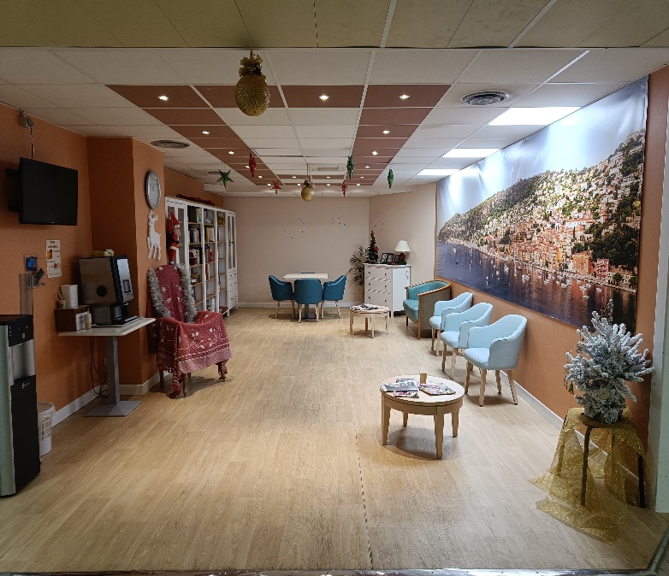

Vous y retrouverez également la salle d'animation qui est le lieu où se déroule les différentes activités proposées par les animateurs.

Enfin, à l'extérieur, un espace paisible pour vous reposer vous attend.

Le Linge :

Le linge plat et de toilette (draps, serviettes de toilette, serviettes de table…) est fourni, renouvelé et entretenu par l'établissement. L’entretien et le marquage du linge personnel de la personne hébergée est inclus dans le tarif hébergement.

L’ensemble du linge, y compris le linge personnel est entretenu par un prestataire : lavage, repassage, raccommodage. Il est demandé impérativement de ne pas mettre dans le trousseau des vêtements fragiles. En effet, dans certains cas, les effets, pour des raisons d'hygiène, doivent être traités à haute température.

Afin de pallier les délais d’entretien du linge, il est recommandé de disposer de linge personnel en quantité suffisante.

Le trousseau du résident est transmis lors de la pré- admission au résident ou à son référent et disponible sur le site internet de l’Établissement.

La restauration :

La préparation des repas est entièrement réalisée sur place et servie en liaison chaude. Les menus tiennent compte des habitudes alimentaires locales et des produits disponibles selon les saisons Les régimes alimentaires, médicalement prescrits, sont respectés sous la responsabilité du service infirmier.

Les repas sont servis aux heures suivantes :

- Petit déjeuner : A partir de 7 h 00

- Déjeuner : A partir de 12 h 00

- Collation : A partir de 15 h 00

- Dîner : A partir de 18 h 00

- Collation : Possible la nuit en cas de demande

Par ailleurs, l’établissement a mis en place le Plan de Maitrise Sanitaire et applique la méthode H.A.C.C.P. dont le but est de prévenir les risques sanitaires liés à la restauration collective.

Si vous le souhaitez, vous pouvez inviter les personnes de votre choix à déjeuner (deux personnes maximum), à la condition de réserver auprès de l’accueil au moins 24 h à l’avance. Les invitations relèvent d’une facturation dont les prix sont consultables sur demande à l’accueil. Les repas sont servis en salle à manger.

Selon le choix et la liberté du résident, ce dernier peux exprimer sa préférence de manger dans sa chambre.

Chaque mois, un repas collectif organisé par l'équipe d'animation a lieu dans la salle d'animation.

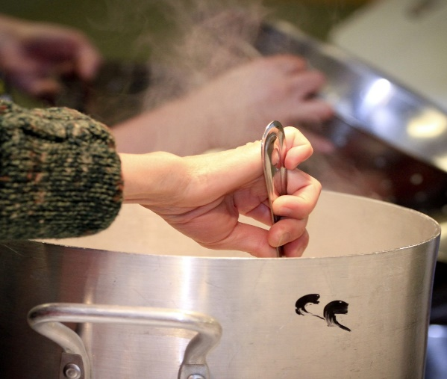

[Cette photo](https://vestibule-sonore.com/?cat=6) par Auteur inconnu est soumise à la licence [CC BY-NC-ND](https://creativecommons.org/licenses/by-nc-nd/3.0/)

L’animation :

L’E.H.P.A.D. est avant tout un lieu de vie ; le rôle du service d’animation est de mettre en œuvre et de développer le projet de vie sociale de chaque résident.

Dans ce but, l’équipe d’animation et de vie sociale propose du lundi au samedi un choix d’animations auxquelles vous pouvez librement participer. Elles sont annoncées dans un programme d’animation hebdomadaire, affichées dans le hall d’accueil, publiées sur notre site internet et rappelées quotidiennement.

Les animateurs sont soutenus dans leur mission, par l’intervention des professionnels mais aussi par l’intervention ponctuelle de bénévoles ou de partenaires extérieurs.

Des activités diverses sont proposées et permettent de favoriser la stimulation cognitive, comme par exemple : des ateliers d'art floral, des jeux de société, des ateliers de médiation animale, des ateliers créatifs, de la gymnastique douce, des ateliers de stimulation de la mémoire et des groupes de discussion, etc.

Également, des animations festives sont organisées au sein de l’établissement afin de marquer les événements du calendrier (anniversaires, fête de la musique, fête champêtre, repas à thème, illuminations de Noël, etc.) ainsi que des sorties et des balades.

* La Coiffure

Chaque mardi après-midi, vous aurez la possibilité de vous faire coiffer au sein de notre salon de coiffure. Pour cela, il faudra contacter en avance les animateurs. Cette prestation est à la charge des résidents (voir contrat de séjour).

* Les Cultes

La Sofiéta est un établissement public soumis au principe de laïcité. Vous êtes libre d’exercer le culte de votre choix, tout en respectant le fonctionnement du service et la tranquillité des autres résidents.

Qualité et sécurité des soins

* Les Professionnels

Pour votre prise en charge, une équipe pluridisciplinaire de professionnels, est à votre écoute. Elle vous accueille et vous accompagne dès votre préadmission et tout au long de votre séjour.

La Direction, le personnel de l’établissement et les partenaires extérieurs mettent en œuvre les objectifs d’accompagnement dans votre quotidien en qualité de professionnels formés en gérontologie. Des formations sont régulièrement mises en place pour renforcer les compétences du personnel et permettre, ainsi une amélioration continue de la qualité des services apportés aux résidents.

Cette équipe de professionnels se compose de personnel administratif, technique, d’aide à la vie quotidienne, de personnel paramédical et médical.

* Un médecin coordonnateur qui assure la responsabilité médicale et un suivi individualisé et continu des résidents
* Une cadre de santé qui intervient dans la coordination des programmes de soins.
* L’ APA ( Activité Physique Adaptée) et les Masseurs- Kinésithérapeutes libéraux assurent la prise en charge sur les volets rééducation et réadaptation
* Le psychologue participe à l’évaluation gérontologique, aux projets de vie personnalisés et au soutien de la famille à votre demande.
* Les infirmiers prennent en charge l’ensemble des soins ainsi que la gestion des médicaments. Ils assurent aussi le suivi des visites des médecins et des prescriptions médicales.
* Les aides-soignants vous accompagnent pour vos soins d’hygiène et de nursing. Les soins de nursing interviennent dans les différentes aides à l’accomplissement des actes essentiels de la vie quotidienne (aide aux repas, à l’habillage, prévention ou traitement de l’incontinence...)
* Les agents de service hospitaliers assurent l’hygiène de l’établissement en nettoyant chambres, bureaux et espaces communs selon des protocoles stricts, contribuant ainsi au bien-être des résidents.
* Une image contenant noir, obscurité

  Description générée automatiquementChoix du médecin traitant

Vous conservez le libre choix de votre médecin traitant. Votre médecin traitant peut vous prescrire des consultations et actes spécialisés au regard de votre état de santé. Ceux-ci peuvent être réalisés au sein du service ou peuvent nécessiter la commande d’un transport sanitaire ou d’un taxi si votre famille ne peut pas vous accompagner.

* Le projet d’accompagnement personnalisé (PAP)

Le projet d’accompagnement personnalisé témoigne explicitement de la prise en compte des attentes et des besoins de la personne (et/ou de son représentant légal).

Le rôle des professionnels consiste, entre autres, à écouter, à entendre et/ou à aider le(la) Résident(e), à exprimer ses attentes et, si elle le désire, construire, avec elle, le cadre d’un accueil et d’un accompagnement singulier. L’ensemble des professionnels va devoir mettre en œuvre le projet personnalisé pour proposer un accompagnement de qualité respectueux et adapté à la singularité de chaque résident(e).

Les différentes étapes du projet d’accompagnement personnalisé sont décrites ci-après :

Le Conseil de Vie Social ( CVS) :

C’est une instance élue qui représente l’ensemble des personnes vivant, travaillant ou participant à la vie de l'établissement. Le Conseil de la vie sociale est composé des représentants des résidents, des représentants des familles et des représentants du personnel. Sa composition va évoluer en intégrant les mandataires judiciaires des majeurs protégés. Le président du CVS doit obligatoirement être un résident ou un représentant des familles.

Les missions

Le Conseil de la vie sociale donne son avis sur tout ce qui concerne la vie de l’établissement. Il peut faire des propositions dans le but d’améliorer le quotidien des résidents. Il se réunit au moins 3 fois par an.

Le conseil de la vie sociale peut donner son avis et fait des propositions sur :

* Les projets de travaux,
* L’affectation des locaux collectifs, l’entretien des locaux,
* La mise en place de nouveaux services,
* Les modifications de la prise en charge ayant un impact sur les résidents, le programme des animations,
* L’organisation intérieure et la vie quotidienne
* Les mesures prises pour favoriser les relations entre les participants.

Le conseil de la vie sociale doit obligatoirement être consulté sur des documents importants, dans le cadre de leur élaboration ou de leur révision : le règlement de fonctionnement de l’établissement et le projet d’établissement.

La direction de l’établissement doit tenir compte des avis du conseil de la vie sociale mais elle reste responsable des décisions relatives à la gestion de la structure.

Les représentants des résidents et des familles élus au conseil de la vie sociale sont les interlocuteurs privilégiés des résidents et familles qui n’y siègent pas. Ils apportent des informations et des conseils aux résidents et à leurs familles. Avant la tenue d’un conseil, ils peuvent passer les voir et recueillir leurs remarques pour en faire part lors de la réunion.

Les comptes-rendus des réunion du CVS sont envoyés à l'ensemble des familles et affichés sur le panneau d'information.

VOS DROITS ET DEVOIRS :

IL EST INTERDIT DE :

- fumer dans l’enceinte de l’établissement

- modifier les installations électriques existantes ou d’installer des appareils électriques sans notre accord

- conserver de la nourriture dans votre chambre sans moyen de conservation

* Les personnes qualifiées

Toute personne prise en charge par l’établissement (ou sa famille ou son représentant légal) peut faire appel, en vue de l’aider à faire valoir ses droits en cas de litige, à une personne qualifiée qu’elle choisit sur une liste établie par le Préfet de Département, le Directeur Général de l’Agence Régionale de Santé et le Président du Conseil Départemental. Elles ont pour mission, sans pouvoir de contrainte, de trouver des solutions par le dialogue aux conflits entre les résidents et l’établissement. Les coordonnées de ces médiateurs externes ainsi que les modalités pour y recourir sont annexées au contrat de séjour et affichées à l’entrée de l’établissement. ( Voir Annexe)

* Évaluation de la satisfaction

Inscrit dans une démarche continue d’amélioration de la qualité, l’établissement a pour vocation de répondre au mieux à vos attentes et à vos besoins lors de votre séjour. Ainsi, dans le cadre de cette démarche qualité, une enquête de satisfaction sera organisée chaque année. Les informations contenues dans cette enquête donneront lieu à une analyse statistique et permettront d’améliorer votre séjour ainsi que l’organisation de l’établissement. Conformément à la loi du 6 janvier 1978, la confidentialité des données de cette évaluation est assurée.

* Les Majeurs protégés

L’état physique ou psychologique de certains résidents peut nécessiter une mesure de protection. Celle-ci sera alors décidée par le Juge des Tutelles à la demande du médecin ou de la famille. Selon l’importance de la protection à assurer, le Juge nomme un tuteur ou un curateur qui peut être un membre de la famille, une association tutélaire ou le mandataire judiciaire à la protection des majeurs de l’établissement. Celui-ci se tient à votre disposition pour tout renseignement concernant la procédure à suivre et la gestion de vos biens. En cas de nécessité, la Direction peut prendre toutes les décisions utiles à la sauvegarde du résident.

* Dépôts des objets de valeurs

Nous vous conseillons, dès votre arrivée, de placer tout objet de valeur ou argent dans le coffre de l’établissement et de ne pas conserver, dans les chambres, des sommes d’argent importantes. L’établissement décline toute responsabilité en cas de perte, de vol d’objets de valeur ou d’argent, sauf si ceux-ci ont été déposés au coffre. Si vous décidez de placer des objets dans le coffre, un récépissé de dépôt vous sera remis.

* Désignation d’une personne de confiance

Lors de votre entrée dans notre établissement, le responsable de la structure ou son représentant vous informe sur la possibilité de désigner une personne de confiance. Une fiche détaillée vous sera remise pour vous donner les informations nécessaires à cette désignation : les missions, comment la désigner, qui peut être personne de confiance... Nous vous accompagnons dans cette démarche si vous le souhaitez.

* Les directives anticipées

Cf : articles L. 1111-11 à L 1111-13 du code de la santé publique. Toute personne majeure peut, si elle le souhaite, rédiger des directives anticipées pour le cas où elle serait hors d’état d’exprimer sa volonté. Ces directives indiquent ses souhaits concernant les conditions de limitation ou d’arrêt de traitement. Renouvelables tous les trois ans, elles peuvent être, dans l’intervalle, annulées ou modifiées à tout moment. L’établissement a l’obligation réglementaire de s’assurer du dépôt ou du non dépôt de directives anticipées. C’est pourquoi un document vous sera systématiquement remis pour recueillir votre position sur ce point.

* Hygiène et prévention des risques

Dans le cadre de la lutte contre les risques infectieux, l’établissement met tout en œuvre pour vous assurer des soins de qualité, dans un environnement sûr et propre. L’ensemble des professionnels a pour mission de réduire les risques de transmission des infections. N’hésitez pas à les solliciter pour toute question. Par le respect de règles simples et de bon sens, vous et votre entourage contribuerez également à l’amélioration de votre état de santé et à la lutte contre la transmission des infections :

- une hygiène corporelle correcte

- un respect des locaux et de leur entretien

- une hygiène des mains à chaque occasion (visites, repas, WC...)

- éviter les contacts en cas d’infection contagieuse, ou se protéger à défaut (masque, protection des plaies...)

- éviter de laisser traîner de la nourriture attirant les nuisibles et utiliser les poubelles à disposition

Par mesure d’hygiène, les visites peuvent être occasionnellement limitées pour raison médicale.

Parfois, vous verrez des consignes spécifiques affichées sur les portes des chambres ou à l’entrée du bâtiment : merci de les respecter et de les faire respecter, elles nous concernent tous !

L’hygiène est l’affaire de tous et de chacun. Elle passe par le respect des règles et du travail des professionnels

* Démarche qualité



Toutes les équipes concourent à la qualité de votre séjour, et à ce titre, l’établissement est engagé depuis plusieurs années dans une démarche générale d’amélioration des pratiques professionnelles et de la qualité de votre prise en charge.

* Soins Palliatifs

Loi n°99-477 du 9 juin 1999 visant à garantir le droit à l'accès aux soins palliatifs. Les soins palliatifs sont des soins actifs prenant en charge la personne atteinte d’une maladie grave, que ce soit au moment de la phase de diagnostic, au cours de l’évolution de la maladie ou à la fin de la vie. Leur objectif est de soulager les douleurs physiques, d’améliorer le confort et le bien-être, ainsi que les autres symptômes et de prendre en compte la souffrance. Les soins palliatifs et l’accompagnement sont interdisciplinaires (médecins, psychologues et infirmières…). Ils s’adressent au patient en tant que sujet, à sa famille et à ses proches.

* Fiche de signalement d’un évènement indésirable et vigilance

Si vous souhaitez signaler un incident, risque ou dysfonctionnement dont vous avez été témoin ou victime, veuillez-vous rapprocher de l’IDE qui fera la déclaration avec votre concours de façon informatique.

Après avoir rempli cette déclaration, l’IDE vous l’imprimera, vous pourrez la déposer au bureau des ressources humaines ou votre demande sera prise en considération. Vous pouvez également lui demander de la faire pour vous. Après traitement, vous serez informé des mesures prises.



* Accès à votre dossier médical



Article L.1111-7 et R.111-9 du code de la santé publique. Un dossier médical est constitué au sein de l’établissement. Il comporte toutes les informations de santé vous concernant. Il vous est possible d’accéder à ces informations, en faisant la demande écrite auprès de la direction. Elles peuvent vous être communiquées soit directement, soit par l’intermédiaire d’un médecin que vous choisissez librement.

Vous pouvez également consulter sur place votre dossier, avec ou sans accompagnement d’un médecin, selon votre choix. Les informations ainsi sollicitées ne peuvent être mises à votre disposition avant un délai minimum de quarante-huit heures après votre demande mais elles doivent vous être communiquées au plus tard dans les huit jours. Si toutefois les informations datent de plus de cinq ans, ce délai est porté à deux mois.

Si vous choisissez de consulter le dossier sur place, cette consultation est gratuite. Si vous souhaitez obtenir copie de tout ou partie des éléments de votre dossier, les frais, limités au coût de reproduction (et d’envoi, si vous souhaitez un envoi à domicile) sont à votre charge. Votre dossier médical est conservé pendant vingt ans à compter de la date de votre dernier séjour ou de votre dernière consultation externe.

* Informatique, fichiers et libertés

A l'occasion de votre séjour dans notre établissement, certains renseignements vous ont été demandés. Ils sont traités par informatique, conformément aux lois et règlements en vigueur, afin de faciliter la gestion de votre dossier.

La loi N° 78-17 du 6 janvier 1978 modifiée, relative à l'informatique, aux fichiers et aux libertés, vous confère à l'égard de ces traitements un certain nombre de droits. En particulier, vous disposez d'un droit d'accès direct aux informations vous concernant, sur demande écrite exercée auprès de la Direction de l’établissement. La loi vous confère par ailleurs un droit de rectification des informations qui pourraient être erronées, incomplètes ou équivoques. Les données figurant dans votre dossier médical et qui sont informatisées, sont réservées à l’équipe médicale qui vous suit. Toutefois, pour l'analyse de son activité médicale, notre établissement est amené à traiter de manière informatique certaines de ces données. Elles ont donc vocation à être transmises, dans le respect du secret médical, au médecin responsable du Département d'Information Médicale. Vous disposez à cet égard des mêmes droits que ceux figurant g plus haut. Par ailleurs, vous pouvez, pour des raisons légitimes, vous opposer à la saisie et au traitement des informations à caractère personnel vous concernant.

* La confidentialité

Les informations personnelles recueillies durant votre séjour n’appartiennent qu’à vous. L’établissement s’engage à garantir la confidentialité de ces données. Sauf opposition de votre part, elles pourront toutefois être utilisées dans le cadre d’études épidémiologiques ou de recherche biomédicale. Vos proches (personne de confiance ou personne que vous aurez désignée), pourront obtenir des informations de nature médicale en prenant rendez-vous avec le Médecin Coordonnateur.

LA BIENTRAITANCE :

Conformément à l’instruction ministérielle du 22 mars 2007 relative au développement de la Bientraitance et au renforcement de la politique de lutte contre la maltraitance, une démarche institutionnelle se déploie à La Sofiéta.

La Bientraitance (Veiller au Bien) englobe tout ce qui favorise l’épanouissement de la personne, s’adapte à ses besoins divers (psychologiques, physiologiques, affectifs…) et permet un développement harmonieux.

La Bientraitance est une culture inspirant les actions individuelles et les relations collectives au sein de notre EHPAD. Elle vise à promouvoir le bien-être de l’usager en gardant présent à l’esprit le risque de maltraitance. La Bientraitance impose :

- un ensemble de comportements, d’attitudes respectueuses de la personne

- la recherche d’un environnement adapté et l’exigence de professionnalisme

Chaque personne a besoin que l’on respecte sa liberté individuelle, que l’on préserve son bien-être psychique et physique, que l’on respecte son rythme de vie, ses envies, ses goûts, son autonomie.

Notes :

.........................................................................................................................................................................................................................................................................................................................................................................................................................................................................................................................................................................................................................................................................................................................................................................................................................................................................................................................................................................................................................................................................................................................................................................................................................................................................................................................................................................................................................................................................................................................................................................................................................................................................................................................................................................................................................................................................................................................................................................................................................................................................................................................................................................................................................................................................................................................................................................................................................................................................................................................................................................................................................................................................................................................................................................................................................................................................................................................................................................................................................................................................................................................................................................................................................................................................................................................................................................................................................................................................................................................................................................................................................................................................................................................................................................................................................................................................................................................................................................................................................................................................................................................................................................................................................................................................................................................................................................................................................................................................................................................................................................................................................................................................................................................................................................................................................................................................................................................................................................................................................................................................................................................................................................................................................................................................................................................................................................................................................................................................................................................................................................................................................................................................................................................................................................................................................................................................................................................................................................................................................................................................................................................................................................................................................................................................................................................................................